Konkurs plastyczny 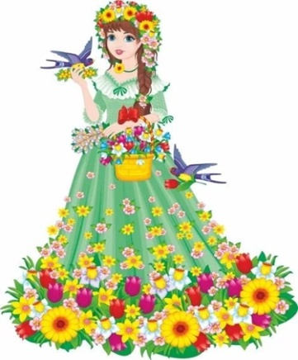
Temat pracy:
,,Wiosenne przebudzenie’’

Organizator: Paulina Rabażyńska, Agnieszka Główczewska
Cel konkursu:
- rozwijanie i doskonalenie możliwości twórczych dzieci poprzez działania plastyczne i techniczne w różnych materiałach, formach i technikach.
Uczestnicy:
uczniowie klas 1-3
Format:
A4 lub A3
Technika:
dowolna ( kredki, pastele, farby, bibuła, wycinanki itp.)
Termin przynoszenia prac do Pani Pauliny lub Pani Agnieszki:
do 25 marca 2024 r.
Jedna osoba może przynieść tylko jedną pracę, którą wykona samodzielnie. Prace należy podpisać na odwrocie imieniem i nazwiskiem i klasą. Zostaną one wywieszone na tablicy w świetlicy szkolnej. Organizatorzy konkursu przewidują dla uczestników drobne nagrody i dyplomy pamiątkowe.

ZAPRASZAMY DO UDZIAŁU W KONKURSIE

